Hettich zeigt Innovationen zur Eurobois 2022
Möbelgestaltung nach Wunsch und wandelbare Räume

Zur Eurobois 2022 präsentiert sich der Beschlagspezialist Hettich in Lyon mit neuen Highlights in Halle 6.1, Stand 6G60/6H60. Aktuelle Design-Features für die individualisierbare Schubkasten-Plattform AvanTech YOU werden ebenso gezeigt wie Lösungen für wandelbare Räume mit dem Falttürsystem WingLine L. Dazu kommen multifunktionale Homeoffice-Möbel und die hocheffiziente Verarbeitungsmaschine AvanFit 300 Advanced. Auch das bereits mehrfach international prämierte Stauraumwunder „Tiny Home“ sollten sich die Fachbesucher nicht entgehen lassen.

Individualität ist Trumpf: Eine neue Generation vielfältig gestaltbarer Möbel bietet einen deutlichen Mehrwert für alle, die ihren Möbeln ein eigenes Gesicht geben wollen. Hettich zeigt, wie sich das kreativ und zugleich wirtschaftlich realisieren lässt.

AvanTech YOU Illumination: Möbel ins beste Licht setzen
Das wandelbare Schubkastensystem AvanTech YOU von Hettich steht für einfach umsetzbares Kundendesign in Farbe, Format und Material. Dank des Plattform-Prinzips lassen sich alle Bauteile frei kombinieren. So eröffnen sich vielfältige Gestaltungsoptionen für individuelles Möbeldesign und exklusiven Innenausbau. Mit neuen DesignCapes im Kupfer- und Beton-Look hat Hettich sein AvanTech YOU-Standard-Programm um zwei trendige Designoptionen erweitert. Und jetzt verleiht „AvanTech YOU Illumination“ dem Möbel auf Wunsch sogar noch eine eigene Lichtsignatur: Aufklipsbare LED-Designprofile oder beleuchtete Glas-Inlays sorgen für stimmungsvolle Effekte und einen Hauch von Eleganz. Die nötige Energie liefert ein praktischer, wiederaufladbarer Akku-Pack, ganz ohne aufwendige Elektroanschlüsse. Für seine erhellende Idee wurde Hettich in diesem Jahr bereits mit mehreren internationalen Design-Awards ausgezeichnet.

WingLine L: für mehr Raum im Raum
Mit dem Faltschiebetürsystem WingLine L mit Push/Pull to move öffnen sich selbst raumhohe, grifflose Kleiderschranktüren auf leichten Druck hin wie von selbst – und das mit beindruckendem Panoramaeffekt. Auch ein ganzer Küchenblock kann hinter den Falttüren verschwinden. Der Beschlag kann sowohl in Öffnungs- als auch in Schließrichtung gedämpft werden. Bisher ungenutztes Stauraumpotenzial unter Treppen und Dachschrägen lässt sich dank WingLine L ansprechend gestalten. Und überall dort, wo es eng wird, bietet das Faltschiebetürsystem einen hohen Bedienkomfort bei ergonomische Erreichbarkeit, zum Beispiel bei kleineren Oberschränken oder Aufsatzschränken in der Küche. Durch den geringen Türeinsprung erlaubt WingLine L auch den Einbau von Schubkästen und Auszügen hinter der Faltschiebetür.

Actro 5D: Stabilität und Laufkomfort für große Holzschubkästen
Die neue Generation der Auszugsführung Actro 5D von Hettich für Holzschubkästen sorgt mit präziser Ausrichtung für das perfekte Blendenbild. Das starke Führungssystem nimmt es mit bis zu 70 kg Traglast auf, und ausgezogene Holzschubkästen zeigen einen besonders waagerechten Stand. Einen spürbaren Komfortgewinn für Nutzer bieten die angenehm niedrigen Auszugskräfte sowie der leichte, ruhige Lauf des Actro 5D – eine optimierte Synchronsteuerung macht’s möglich: Durch das Führungsprofil sicher geschützt, sorgt sie für einen übergangsfreien Bewegungsablauf zwischen den Profilen und minimale Laufgeräusche. Mit Push to open Silent lassen sich Holzschubkästen durch Antippen der Blende leicht öffnen und danach gedämpft schließen. Dank effektiver Multisynchronisation über die Korpusgrenzen hinweg kann das System auch für extrabreite Blenden vor zwei Holzschubkästen genutzt werden: Bei leichtem Druck auf die XXL-Front an beliebiger Stelle löst die Öffnungsfunktion immer zuverlässig aus.

„Tiny Home“: Alles drin auf nur 18 m²
Wohnraum in der Großstadt ist knapp und teuer, die Grundrisse werden kleiner. Muss man sich deswegen einschränken? Nicht bei Hettich: In der komplett ausgestatteten Single-Wohnung „Tiny Home“ fehlt es an nichts. Die optimal genutzten Flächen vereinen alle nötigen Funktionsbereiche und bieten dazu vom Boden bis zur Decke ein maximales Stauraumangebot. Im „Tiny Home“ wurden nur Standard-Produkte von Hettich verbaut. Mit ihrer Hilfe lassen sich die Komfort-Funktionen aus einer herkömmlichen Wohnung in den Mikro-Grundriss integrieren Das Mini-Apartment zeigt eine hohe Gestaltungsqualität bis ins Detail, und die überwiegend grifflosen Möbelfronten sorgen für großzügige Oberflächen. Mit dem „Tiny Home“ beweist Hettich, dass es sich auch auf kleinster Fläche komfortabel leben lässt.

AvanFit 300 advanced: digital unterstützt noch effizienter verarbeiten
Die neue Generation der halbautomatisierten Verarbeitungsmaschine AvanFit 300 advanced von Hettich macht die Montage von AvanTech YOU Schubkästen und Frontauszügen nun noch komfortabler. Denn die AvanFit 300 advanced „weiß“ vor dem Bau jedes einzelnen Schubkastens, welche Breite sie als nächstes einstellen muss. Eine manuelle Verstellung wird dadurch überflüssig. Wie das geht? Die Verarbeitungsmaschine lässt sich von außen über ein beliebiges Online-Netzwerk bedienen. Aus einer Planungssoftware heraus können für jeden Schubkasten anhand der CAD-Daten die passenden Werte wie Schubkastenbreite und -tiefe oder Rückwand- und Zargenhöhe innerhalb eines Korpus automatisch eingestellt werden. Soll kein externer Zugriff auf die Maschine stattfinden, kann die Einstellung ebenso über ein optisches System wie z.B. einen Scanner erfolgen, oder man programmiert direkt am Bedientableau. Zudem ist die Maschine mit dem digitalen Ökosystem tapio verbunden, das heißt: Man kann von außen jederzeit den aktuellen Maschinenstatus und die Einstellungen einsehen. So steigert AvanFit 300 advanced die Effizienz im Fertigungsprozess deutlich, und auch individuelles Schubkastendesign lässt sich viel wirtschaftlicher umsetzen.

Das umfassende Produktspektrum von Hettich steckt voller Inspirationen für ansprechendes Design und komfortable Funktionen für modernes Wohnen und Arbeiten. Noch mehr frische Möbelideen zu den Megatrends Individualisierung, Urbanisierung und New Work gibt es auf www.hettich.com
oder dem Portal https://xdays.hettich.com/

Folgendes Bildmaterial steht auf www.hettich.com, Menü: Presse zum Download bereit:
Abbildungen
Bildunterschriften
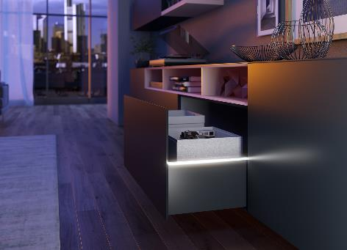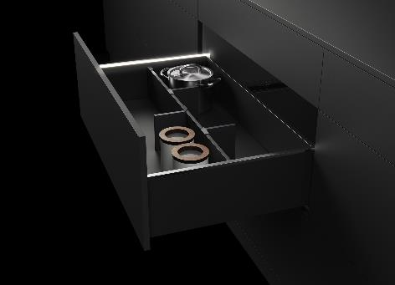
032022_a, 032022_b
Stimmungsvolle Effekte und ein Hauch von Eleganz: AvanTech YOU von Hettich verleiht Schubkästen auf Wunsch jetzt eine eigene LED-Lichtsignatur. Foto: Hettich

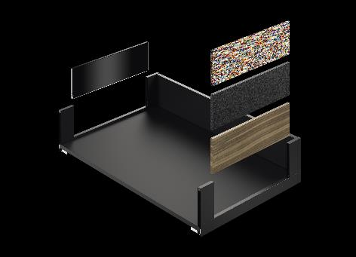
032022_c
Das wandelbare Schubkastensystem AvanTech YOU von Hettich steht für einfach umsetzbares Kundendesign in Farbe, Format und Material. Dank des Plattform-Prinzips lassen sich alle Bauteile frei kombinieren. Foto: Hettich

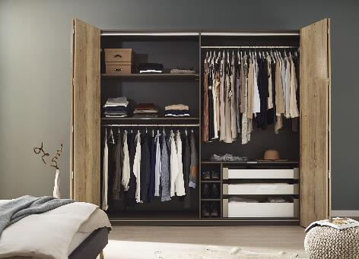
032022_d
Das Falttürsystem WingLine L steht für hohen Bedienkomfort und trendiges, griffloses Möbeldesign. Bei großformatigen Kleiderschränken überrascht das System von Hettich mit seinem Panorama-Öffnungseffekt. Foto: Hettich

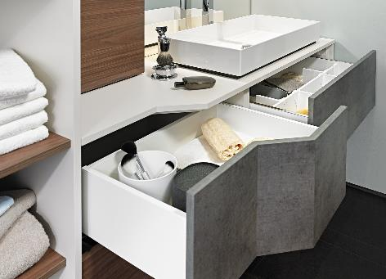
032022_e
Die neue Auszugsführung Actro 5D bietet noch mehr Möglichkeiten: Dank der flexiblen Synchronisations-Adapter funktioniert Push to open Silent auch bei asymmetrisch geformten Holzschubkästen. Foto: Hettich

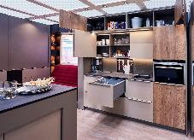
032022_f
Im „Tiny Home“ fehlt es an nichts: Die 18 m² Wohnraumfläche sind vom Boden bis zur Decke mit intelligenten Stauraumlösungen von Hettich bestückt. So lässt es sich auch auf Mini-Grundrissen komfortabel leben. Foto: Hettich

Über Hettich
Das Unternehmen Hettich wurde 1888 gegründet und ist heute einer der weltweit größten und erfolgreichsten Hersteller von Möbelbeschlägen. Mehr als 6 600 Mitarbeiterinnen und Mitarbeiter in fast 80 Ländern arbeiten gemeinsam für das Ziel, intelligente Technik für Möbel zu entwickeln. Damit begeistert Hettich Menschen in aller Welt und ist ein wertvoller Partner für Möbelindustrie, Handel und Handwerk. Die Marke Hettich steht für konsequente Werte: Für Qualität und Innovation. Für Zuverlässigkeit und Kundennähe. Trotz seiner Größe und internationalen Bedeutung ist Hettich ein Familienunternehmen geblieben. Unabhängig von Investoren wird die Unternehmenszukunft frei, menschlich und nachhaltig gestaltet. www.hettich.com

